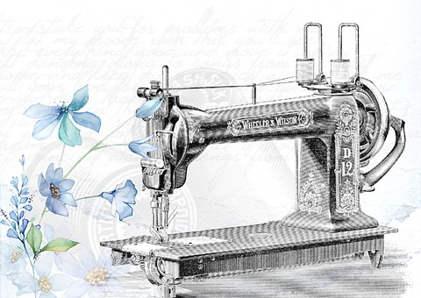
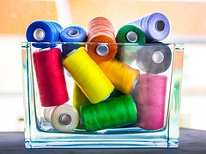
Fachbegriffe in Englisch,
Deutsch, Arabisch

A
dart | Abnäher | طيّة في الثوب تخاط لتحديد شكل الجسم
to quilt | absteppen, etwas wattieren, | يقطّب
topstich (to) | absteppen, etwas knappkantig | تقنية تعتمد على ابراز خط الدرزة على القماش
inch | amerikanische Längen-einheit 1 Inch= 2,54cm | اصبع، انش  1 انش= 2,54 سم
yard 1 yd= 0,91m | amerikanische Längeneinheit | اليارد: وحدة قياس اميركية. كل واحد يارد= 0.91 متر
pull (to) | an etwas ziehen, etwas herausziehen | يسحب
instructions | Anleitung | تعليمات
adjust (to) | anpassen, etwas | تعديل
arm | Arm | ذراع
armscyce | Armausschnitt am Oberteil | قصة الذراع في الجزء العلوي (الحفرة)
sleeve | Ärmel | كم
sleeveless | ärmellos | بدون أكمام
armholes | Ärmelöffnung | ابط
outside | aussen | الجزء الخارجي
 | B
tie | Band | ربطة
cotton | Baumwolle | قطن
leg | Bein | ساق
facing | Besatz | زركشة
drawstring | Bindeband, Bindekordel | رباط
blouse | Bluse | بلوزة
chest | Brust (Männer,Kinder) im Kontext Nähen | صدر (ملابس الرجال و الأطفال)
bust | Brust (weibliche) im Kontext des Nähens | الصدر
press (to) | bügeln, etwas | يكوي
binding | Bündchen, Einfassung, Borte | اطار، كنار
 | D
strech | Dehnungsrichtung des Stoffes, verläuft senkrecht zum Maschenlauf | مد القماش على طول خط الماكينة
bias | diagonal zum Fadenlauf | خط درز موروب فوق النسيج
neaten edges (to) | die Ränder versäubern | تنسيق الكنار (الحواف)
double gouze | doppelt gewebter Baumwollstoff | شاش قطني مزدوج
triangle | Dreieck | مثلث
snaps | Druckknöpfe, auch: KampSnaps | زر كباس
 | E
corner | Ecke | زاوية
pleat | eine Falte, die beim Nähen fixiert wird | طوية
a mesh | eine Masche | شبكة
shrinkage | Einsprung, Einlaufen beim Waschen des Stoffes | ينكمش (يكش على الغسيل)
romper | Einteiler | ثوب خارجي فضفاض
adjust (to) | etwas anpassen | تعديل
press (to) | etwas bügeln | يكوي
fold (to) | etwas falten | يطوي، يثني
grade (to) | etwas gradieren | يضع درجة، يقيم
topstich (to) | etwas knappkantig absteppen | تقنية تعتمد على ابراز خط الدرزة على القماش
shirr (to) | etwas kräuseln, auch unter Verwendung von dünnem Gummiband | يدرز
gather (to) | etwas raffen, einreihen | جمع، لم
hem (to) | etwas säumen | حشى
knot (to) | etwas verknoten | يربط عقدة
understitch (to) | etwas von der Innenseite bzw. vom Futter aus steppen | الدرز من الداخل
pre-wash (to) | etwas vorwaschen | يغسل، ينقع
to quilt | etwas wattieren, absteppen | يقطّب
trace (to) | etwas zeichnen, einen Schnitt abpausen | تتبع الخط
clip (to) | etwas zurechtschneiden | يقص، يشرط، يفتق
trim (to) | etwas zurechtschneiden oder auch etwas mit einem Besatz verschönern | يزين، يزركش، يرتب
 | F
thread | Faden | خيط
grain line | Fadenlauf | خط
straight grain | Fadenlauf | خط
pleat | Falte, die beim Nähen fixiert wird | طوية
fold | Falte, die z.B. beim Zuschnitt gelegt wird | ثنية
fold (to) | falten, etwas | يطوي، يثني
fibre / fiber | Faser – Kunstfaser | خيط
patch | Flicken | رقعة، بقعة
crazy quilt | Flickendecke, Patchworkdecke | بطانية او لحاف مرقع
front | Forderseite | الجهة الامامية
shape | Form | شكل
lining | Futter, Futterstoff | بطانة
 | G
yarn | Garn | غزل قطني او صوفي
couching | Garne oder Bänder auf einem Stoff anbringen | تطريز
vest | Gilet | سترة، جيليت
grade (to) | gradieren, etwas | يضع درجة، يقيم
sizing chart | Grössentabelle | جدول القياسات
elastic | Gummiband | مطاط
 | H
to crocket | Häkeln | كروشيه
half | Hälfte | نصف
neck | Hals | الرقبة
neckband | Halsbündchen, Ausschnittblende | شريط حول القبة (طوق)
straps | Halter, z.B. an Tops oder BH´s | كتافية، او حزام حمالة الصدر
needlecraft | handarbeitliches Geschmeide | تخييط باليد
wrist | Handgelenk | معصم، رسغ
main fabric | Hauptstoff | القماش الاساسي
staystich (to) | Hilfsnaht (z.B. am Ausschnitt anlegen, um eine Stoffkante zu stabilisieren | شيءيوضع على القطعة المراد درزها من اجل تثبيتها
pants | Hose | بنطلون
fly | Hosenlatz | سلسلة او ازرار
hip | Hüfte | ورك
 | I
cut on fold (to) | Im Stoffbruch zuschneiden | قص الطبقتين (على الطاق)
inside | innen | باطن، من الداخل
 | J
jacket | Jacke, auch Sakko | جاكيت، معطف
coat | Jacke, Mantel | جاكيت، مانطو
 | K
hood | Kapuze | كبوت، سترة
dress | Kleid | فستان، ثوب
garment | Kleidungsstück | قطعة ملابس
knee | Knie | ركبة
ankle | Knöchel | كاحل
button | Knopf | زر
button placket | Knopfleiste | شريط الازرار
placket | verblendete Öffnung, Knopfleiste | فتحة في الفستان او جيب التنورة او شريط الازرار
buttonhole | Knopfloch | عروة الزر
knot | Knoten | يعقد
body measurement | Körpermaße | القياس
collar | Kragen | قبة
shirr (to) | kräuseln, auch mit dünnem Gummiband | يدرز
short | kurz | قصير
shorts | Kurze Hose | شورت
 | L
long | lang | طويل
length | Länge | طول
dungarees | Latzhose | بنطال بحمالتين
cutting line | Linie, an der entlang geschnitten wird | القص على الخط
wrong sides together (wst) | links auf links | اليسار على اليسار
right sides out (rso) | rechte Seite außen, entspricht links auf links | الاجزاء اليمينة للخارج، اليسار على اليسار
 | M
cuffs | Manschetten | ثنية ساق البنطلون، كم
mark | Markierung | علامة
notch | Markierung auf Schnittteilen | يضع علامة (يعلم)
knit fabric | Maschenware (Jersey, Sweat ...) | منسوجات محبوكة
to messure | messen | يقيس
metric | metrische Einheit | نظام متري (القياس بالمتر)
 | N
needel | Nadel | ابرة
sew (to) | nähen | يخيط
stitch (to) | nähen | يدرز، يطرز
seam | Naht | درزة
seam allowance | Nahtzugabe | دليل الخياطة
tools | Nähwerkzeug | أدوات الخياطة
 | O
top | oben | أعلى
upper bust | Oberbrustmass, gemessen am Brustansatz | قياس الصدر
thigh | Oberschenkel | فخذ
bodice | Oberteil | الجزء العلوي من ثوب المرأة
shirt | Oberteil, Hemd | قميص
serger | Overlock | ماكينة الخياطة
 | P
piping | Paspelband | شريط لتزيين حواف الثياب
yoke | Passe | جزء من الثوب يطوق العنق والكتفين
fit | Passform | تفصيلة
arrow | Pfeil | سهم
muslin | Probestück aus dünnem Gewebe um die Passform eines Schnittes zu testen | الموسلين: قطعة قطنية رقيقة لتجريب قياس القصة
dot | Punkt | نقطة
 | R
gather (to) | raffen, einreihen | جمع، لم
edge | Rand | كنار، كفّة
neaten edges (to) | die Ränder versäubern | تنسيق الكنار (الحواف)
right sides out (rso) | rechte Seite außen, entspricht links auf links | الاجزاء اليمينة للخارج، اليسار على اليسار
wrong sides together (wst) | entspricht links auf links | اليسار على اليسار
wrong sides out (wso) | rechts auf rechts | اليمين على اليمين
right sides together (rst) | rechts auf rechts | اليمين على اليمين
zipper | Reißverschluss | سحاب
invisible zipper | Reißverschluss, nahtverdeckt | سحاب مخفي
skirt | Rock | تنورة
back | Rücken, hinten | الظهر، الخلف
curve | Rundung | طيّة
ruffles | Rüschen | كشكش
 | S
hem | Saum | ثنية، كفة
hem (to) | säumen, etwas | حشى
scissors | Schere | مقص
bowtie shape | Schmetterlingsform | ربطة ( على شكل فراشة)
trace (to) | Schnitt abpausen, etwas zeichnen | تتبع الخط
pattern | Schnittmuster | نموذج
pattern piece | Schnittmusterteil | عينة، مسطرة
bias tape | Schrägband | شريط
crotch | Schritt | منفرج
step-by-step | Schritt für Schritt | خطوة بخطوة
side | Seite | جنب، جهة
sideseam | Seitennaht | درزةجانبية
safety pin | Sicherheitsnadel | دبوس أمان (شكالة)
understitch (to) | steppen, von der Innenseite bzw. vom Futter aus | الدرز من الداخل
stitch length | Stichlänge | خط الدرز
embroidery | Stickerei | تطريز
fabric | Stoff (allgemeiner Begriff) | قماش
raw edges | Stoffränder, unversäubert | حواف
yardage | Stoffverbrauch in Yards | مقدار من الياردات
darning | Stopfen | رتق
strip | Streifen | قطعية رفيعة وطويلة من القماش (شريطة)
 | 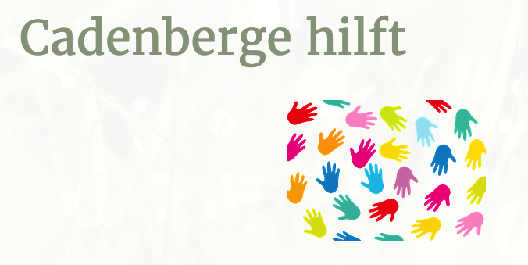
 | T
waist | Taille, auch Bundweite | خصر
waistline | Taillenlinie | محيط الخصر
pocket | Tasche | جيب
tunic | Tunika | سترة قصيرة
casing | Tunnel, um z.B. Zugband einzunähen | أزرّ (تدكيك المطاط)
 | U
bobbin | Unterfadenspule | بكرة، مكوك
raw edges | unversäuberte Stoffränder | حواف
 | V
view A,B,C | Varianten A,B und C, in denen ein Schnitt genäht werden kann | انظر على النقاط A,B,C لتسطيع الدرز
placket | verblendete Öffnung, Knopfleiste | فتحة في الفستان او جيب التنورة او شريط الازرار
knot (to) | verknoten | يربط عقدة
backstitch (to) | verriegeln | أغلق
fastener | Verschluss (allgem. Begriff) | قفل، سحاب
interfacing | Vlies und sonstige Einlagen | صوف واشياء اخرى
lawn | Voilestoff, ähnlich: Batist | شاش
to craft | Von Hand fertigen | صنع يدوي
pre-wash (to) | vorwaschen | يغسل، ينقع
 | W
pre-wash (to) | waschen/vorwaschen | يغسل، ينقع
to quilt | wattieren, absteppen | يقطّب
woven fabric | Webware | أقمشة
width | Weite | عرض
reversible | wendbar | قابل للقلب، يلبس على الوجهين
cardigan | Weste | سترة
 | Z
trace (to) | zeichnen, einen Schnitt abpausen | تتبع الخط
zigzagstich | Zickzackstich | درزة على شكل زيكزاك
supplies | Zubehör, Material | أدوات، لوازم
clip (to) | zurechtschneiden | يقص، يشرط، يفتق
trim (to) | zurechtschneiden oder auch etwas mit einem Besatz verschönern | يزين، يزركش، يرتب
cut on fold (to) | zuschneiden, im Stoffbruch | قص الطبقتين (على الطاق)
contrasting fabric | Zweiter Stoff (bei Werken aus unterschiedlichen Stoffen) | ترقيع
I want her stash  = Redewendung ! | Ihren Stoffvorrat hätte ich gerne | أعجبني عملك، بضاعتك، أقمشتك

